Организатор Акции: Стенькина Елена Петровна
Участники Акции: учащиеся ГБОУ СОШ пос. Октябрьский

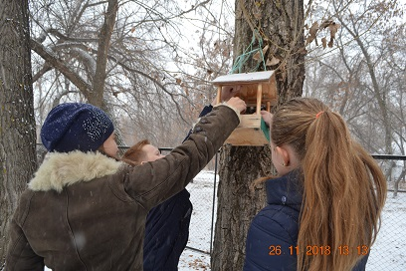 | 